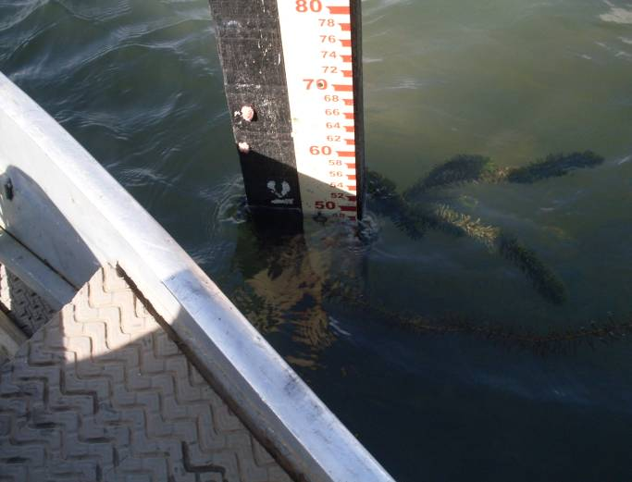 | 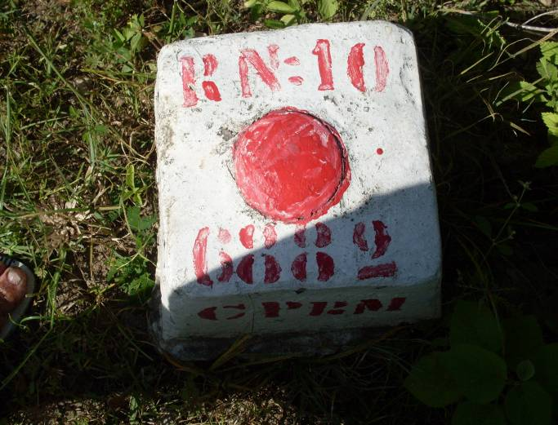
01 – Detalhe do lance de régua 2/3 registrando o NA durante a 10º campanha. (14/10/2011) | 02 – Detalhe do RN10 da estação fluviométrica Propriá. (14/10/2011)
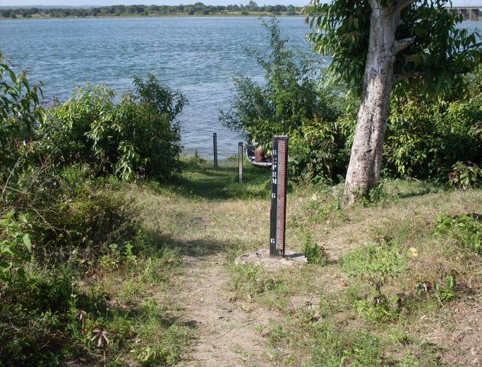
04 – Vista geral da estação fluviométrica Propriá na ocasião da 11ª campanha. (14/10/2011)

